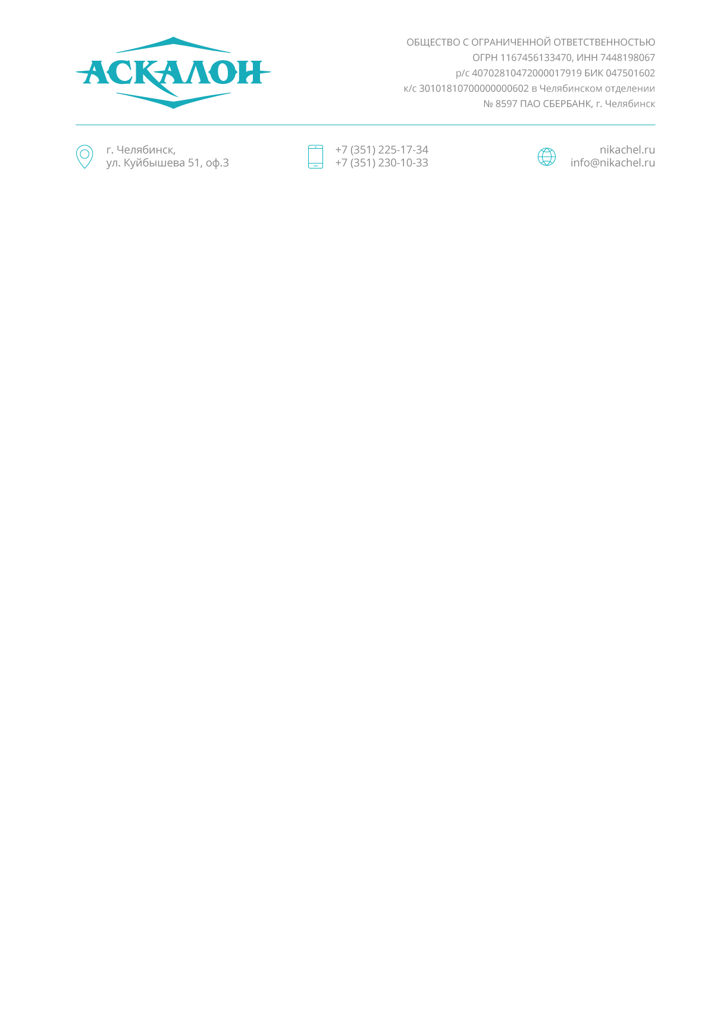

ОБЩЕЗАВОДСКОЙ прайс-лист на средства

дезинфицирующие для медицины от 01.07.2018 г.

СРЕДСТВА ДЛЯ ДЕЗИНФЕКЦИИ ПОВЕРХНОСТЕЙ И ИМН

Наименование |  | Фасовка | Кол-во в коробке | Цена за шт. с НДС, руб.
Универсальные дезинфицирующие средства (ЧАС, амин, гуанидин и т. д.)
Средство дезинфицирующее с моющим эффектом  «НИКА – ЭКСТРА М» | Фл. ПЭТ 0,5 л |  | 15 | 136,00
 | Фл. ПЭТ 1 л |  | 12 | 238,00
 | Кан. 5 л |  | 4 | 1115,00
 | Кан. 30 л |  | 1 | 7150,00
Средство дезинфицирующее  «Ника-Экстра М Профи»  (в комплекте с индикаторными полосками –  50 полосок на одну коробку) | Фл. 1 л |  | 12 | 487,00
 | Кан. 5 л |  | 4 | 2324,00
Средство дезинфицирующее  «Ника-Амицид  (в комплекте с индикаторными полосками – 50 полосок на одну коробку) | Фл. 1 л |  | 12 | 930,00
 | Кан. 5 л |  | 4 | 4649,00
Средство дезинфицирующее  «НИКА-ПРЕМИУС» | Фл. 1 л |  | 12 | 1196,00
Средство дезинфицирующее  «НИКА-ПРЕМИУС» | Кан. 5 л |  | 4 | 5379,00
Средство дезинфицирующее  «НИКА – ПОЛИЦИД» | Фл. 1 л |  | 12 | 465,00
Средство дезинфицирующее  «НИКА – ПОЛИЦИД» | Кан. 5 л |  | 4 | 2205,00
Средство дезинфицирующее  «НИКА – НЕОДЕЗ» | Фл. 1 л |  | 12 | 611,00
Средство дезинфицирующее  «НИКА – НЕОДЕЗ» | Кан. 5 л |  | 4 | 2989,00
Средство дезинфицирующее  «ТРИАЗИН» | Фл. 1 л |  | 12 | 930,00
Средство дезинфицирующее  «ТРИАЗИН» | Кан. 5 л |  | 4 | 4649,00
Средство дезинфицирующее  «ГИДРАМИН» | Фл. 1 л |  | 12 | 520,00
Средство дезинфицирующее  «ГИДРАМИН» | Кан. 5 л |  | 4 | 2391,00
Альдегидсодержащие дезинфицирующие средства
Средство дезинфицирующее  «АЛЬДЕЗИН-УЛЬТРА» | Фл. 1 л |  | 12 | 797,00
Средство дезинфицирующее  «АЛЬДЕЗИН-УЛЬТРА» | Кан. 5 л |  | 4 | 3985,00
Средство дезинфицирующее  «НИКА-ВЕНТАКС» | Фл. 1 л |  | 12 | 797,00
Средство дезинфицирующее  «НИКА-ВЕНТАКС» | Кан. 5 л |  | 4 | 3985,00
Кислородсодержащие дезинфицирующие средства
Средство дезинфицирующее  «НИКА – ПЕРОКСАМ» | Фл. 1 л |  | 12 | 728,00
Средство дезинфицирующее  «НИКА – ПЕРОКСАМ» | Кан. 5 л |  | 4 | 3326,00
Средство дезинфицирующее  «НИКА-РЕДЛАЙН» | Фл. 1 л |  | 12 | 728,00
Средство дезинфицирующее  «НИКА-РЕДЛАЙН» | Кан. 5 л |  | 4 | 3326,00
Средство дезинфицирующее «ДЕЗОКСАН» | Банка 1 кг |  | 6 | 531,00
Средство дезинфицирующее «ДЕЗОКСАН» | Пакет 10 кг |  | 1 | 4389,00
Средство дезинфицирующее  «ОКСИГРАН» | Банка 1 кг  (с вкладышем иглосъемником) |  | 6 | 1016,00
Средство дезинфицирующее  «ОКСИГРАН» | Пакет 10 кг |  | 1 | 8778,00
Средство дезинфицирующее  «ОКСИГРАН» | Упаковка 25 гр (пакет-саше) |  | 40 | 41,00
Таблетированные дезинфицирующие средства (гуанидины, амины)
Средство дезинфицирующее  «НЕОТАБС» таб. 1,0 гр  (в комплекте с индикаторными полосками – 50 полосок на одну коробку) | Банка 0,3 кг  (таблетки 300 шт.) |  | 12 | 1063,00
Хлорсодержащие таблетированные дезинфицирующие средства
Средство дезинфицирующее «НИКА – ХЛОР»  (таблетки 300 шт., гранулы) | Банка 1 кг |  | 6/9 | 509,00
 | Банка 1 кг  (с вкладышем иглосъемником) |  | 6/9 | 509,00
Средство дезинфицирующее «НИКА – ХЛОР»  (таблетки 100 шт.) | Банка 0,3 кг |  | 18 | 203,00
Средство дезинфицирующее  «НИКА – ХЛОР ЛЮКС»  (таблетки 300 шт.) | Банка 1 кг  (с вкладышем иглосъемником) |  | 9 | 509,00
Дезинфицирующие средства на основе энзимов
Средство дезинфицирующее «САЙНИКС ЭНЗИМ» | Фл. 1 л |  | 12 | 1155,00
Средство дезинфицирующее «САЙНИКС ЭНЗИМ» | Кан. 5 л |  | 4 | 5775,00
Готовые растворы для ДВУ и стерилизации

Средство дезинфицирующее «САЙНИКС ОПА» | Кан. 5 л |  | 4 | 1470,00
Средство дезинфицирующее «НУОКСИД-1000»  с активатором 50 мл | Кан. 5 л |  | 4 | 890,00

КОЖНЫЕ АНТИСЕПТИКИ И САЛФЕТКИ
(экспресс-дезинфекция поверхностей)
Наименование | Фасовка | Кол-во в коробке | Цена за шт. с НДС, руб.
Средство дезинфицирующее  (кожный антисептик)  «Ника-Изосептик» | Фл. 0,1 л с распылителем | 30 | 140,00
 | Фл. ПЭТ 0,37 л  с распылителем  . с распылителем | 24 | 232,00
 | Фл. ПЭТ 0,75 л с триггером | 15 | 306,00
 | Фл. ПЭТ 1 л | 12 | 385,00
Средство дезинфицирующее  (кожный антисептик)  «МЕДЕЯ» | Фл. 0,1 л с распылителем | 30 | 133,00
Средство дезинфицирующее  (кожный антисептик)  «МЕДЕЯ» | Фл. ПЭТ 0,37 л  с распылителем | 24 | 232,00
Средство дезинфицирующее  (кожный антисептик)  «МЕДЕЯ» | Фл. ПЭТ 0,75 л с триггером | 15 | 292,00
Средство дезинфицирующее  (кожный антисептик)  «МЕДЕЯ» | Фл. ПЭТ 1 л | 12 | 385,00
Средство дезинфицирующее  (кожный антисептик)  «тап-таса» | Фл. 0,1 л с распылителем | 30 | 140,00
Средство дезинфицирующее  (кожный антисептик)  «Ника-НЕОсептик»  (неокрашенный) | Фл. 0,1 л с распылителем | 30 | 147,00
 | Фл. ПЭТ 0,75 л с триггером | 15 | 372,00
 | Фл. ПЭТ 1 л | 12 | 413,00
Средство дезинфицирующее  (кожный антисептик)  «Ника-НЕОсептик»  (окрашенный) | Фл. 0,1 л с распылителем | 30 | 147,00
 | Фл. ПЭТ 1 л | 12 | 413,00
Средство дезинфицирующее  (бесспиртовой кожный антисептик)  «Ника-антисептик Аквамусс» | Фл. 0,1 л с распылителем | 30 | 140,00
 | Фл. 0,2 л с пенообразователем | 24 | 232,00
 | Фл. ПЭТ 0,37 л  с распылителем | 24 | 232,00
 | Фл. ПЭТ 0,75 л с триггером | 15 | 293,00
 | Фл. ПЭТ 1 л | 12 | 333,00
Средство дезинфицирующее  (кожный антисептик)  «ГЕЛИОС антисептический гель» | Фл. 90 мл с дозатором | 30 | 126,00
 | Фл. ПЭТ 0,5 л с дозатором | 15 | 239,00
 | Фл. ПЭТ 1 л | 12 | 385,00
Средство дезинфицирующее  (бесспиртовой кожный антисептик)  «АКВАСЕПТ ГЕЛЬ» | Фл. 0,09 л с доз | 30 | 90,00
 | Фл. ПЭТ 0,5 л с дозатором | 15 | 120,00
Салфетки влажные дезинфицирующие  «НИКА»  Размер 135*185 мм | Банка (60 шт.) | 20 | 246,00
Салфетки влажные дезинфицирующие  «НИКА»  Размер 135*185 мм | Банка (80 шт.) | 20 | 269,00
Салфетки влажные дезинфицирующие  «НИКА»  Размер 135*185 мм | Ведро (300 шт.) | 2 | 835,00
Салфетки влажные дезинфицирующие  «НИКА»  Размер 135*185 мм  гидросплетенное полотно | Банка (60 шт.) | 20 | 260,00
Салфетки влажные дезинфицирующие  «НИКА-ЭЛИТ»  Размер 130*190 мм | Банка (60 шт.) | 12 | 235,00
Салфетки влажные дезинфицирующие  «АКВАСЕПТИК» (бесспиртовые)  Размер 135*185 мм | Банка (80 шт.) | 20 | 180,00
Салфетки влажные детские «НИКА»  с первых дней жизни  Размер 135*250 мм | Банка (60 шт.) | 20 | 154,00
Салфетки влажные универсальные для чистки поверхностей «НИКА» с антибактериальным эффектом  Размер 135*360 мм | Банка (40 шт.) | 20 | 154,00
Салфетки сухие для уборки  «НИКА»  Размер 135*360 мм | Герметичная упаковка (160 шт.) | 2 | 389,00
Салфетки сухие для уборки  «НИКА»  Размер 135*360 мм | Ведро (160 шт.) | 2 | 696,00
Салфетки сухие для уборки  «НИКА» в герметичной упаковке (160 шт.)  Размер 135*360 мм  гидросплетенное полотно | Упаковка | 2 | 410,00
Салфетка инъекционная спиртовая  Размер 60*100 мм | Пакет-саше | 400 | 1,60
Насадка-триггер | шт. | 1 | 22,00
Насос-распылитель кнопочный | шт. | 1 | 14,00
Дозатор канистровый | шт. | 1 | 124,00

АЭРОЗОЛЬ ДЛЯ ДЕЗИНФЕКЦИИ ВОЗДУХА
Аэрозоль для дезинфекции воздуха
«АЭРОН» | Флакон 250 мл | 24 | 418,00

ЖИДКИЕ МЫЛА И КРЕМЫ
Наименование | Фасовка | Кол-во в коробке | Цена за шт. с НДС, руб.
Мыло жидкое туалетное  «Ника – свежесть»  («Зеленое яблоко», «Абрикос», «Софт») | Фл. ПЭТ 0,5 л с дозатором | 15 | 100,00
 | Фл. ПЭТ 1 л | 12 | 142,00
 | Кан. 5 л | 4 | 563,00
Мыло жидкое детское Ника  «С ПЕРВЫХ ДНЕЙ ЖИЗНИ» | Фл. ПЭТ 0,5 л с дозатором | 15 | 162,00
Мыло жидкое детское Ника  «С ПЕРВЫХ ДНЕЙ ЖИЗНИ» | Фл. ПЭТ 1 л | 12 | 219,00
Мыло жидкое детское Ника  «С ПЕРВЫХ ДНЕЙ ЖИЗНИ» | Кан. 5 л | 4 | 1016,00
Мыло жидкое с дезинфицирующим эффектом  кожный антисептик  «Ника-свежесть антибактериальное»  (возможна поставка без отдушки и красителя) | Фл. ПЭТ 0,5 л с дозатором | 15 | 153,00
 | Фл. ПЭТ 1 л | 12 | 205,00
 | Кан. 5 л | 4 | 822,00
Мыло жидкое с дезинфицирующим эффектом  кожный антисептик  «АТЛАНТИС»  (возможна поставка без отдушки и красителя) | Фл. ПЭТ 0,5 л с дозатором | 15 | 132,00
 | Фл. ПЭТ 1 л | 12 | 206,00
 | Кан. 5 л | 4 | 848,00
Мыло жидкое с дезинфицирующим эффектом  кожный антисептик  «ТАП-ТАСА» | Фл. ПЭТ 1 л | 12 | 220,00
Мыло жидкое с дезинфицирующим эффектом  кожный антисептик  «ЭЛИЗИУМ» | Фл. ПЭТ 0,5 л с дозатором | 15 | 185,00
 | Фл. ПЭТ 1 л | 12 | 227,00
 | Кан. 5 л | 4 | 945,00
Мыло жидкое с дезинфицирующим эффектом  кожный антисептик  «Ника - ПенабактеР» | Фл. 0,2 л с пенообразователем | 24 | 200,00
 | Фл. 1 л | 12 | 266,00
Крем-бальзам «НИКА» восстанавливающий для профессионального применения | Туба 200 мл | 24 | 209,00
 | Фл. 245 мл | 20 | 228,00
Крем защитный ГИДРОФИЛЬНОГО действия серии «НИКА» | Фл. 245 мл | 20 | 228,00
Крем защитный ГИДРОФОБНОГО действия серии «НИКА» | Фл. 245 мл | 20 | 228,00
Дозатор для жидкого мыла настенный  (вместимость 380 мл) | шт. | 50 | 578,00
Дозатор-пробка для жидкого мыла | шт. | 1 | 18,00
Дозатор локтевой «Ника» | шт. | 2 | 2475,00
Диспенсер пластиковый локтевой «НИКА»  (вместимость 1 л) | шт. | 1 | 1575,00

ПОЛОСКИ ЭКСПРЕСС КОНТРОЛЯ КОНЦЕНТРАЦИЙ РАБОЧИХ РАСТВОРОВ ДЕЗСРЕДСТВ

Дезиконт-НМ для экспресс-контроля концентраций рабочих растворов дезинфицирующего средства «Ника-Экстра М» | Упаковка | 100 шт. полосок | 509,00
Дезиконт-Неодез для экспресс-контроля концентраций рабочих растворов дезинфицирующего средства «Ника-Неодез» | Упаковка | 100 шт. полосок | 485,00
Дезиконт-Полицид для экспресс-контроля концентраций рабочих растворов дезинфицирующего средства «Ника-Полицид» | Упаковка | 100 шт. полосок | 485,00
Полоски индикаторные химические ДХЦ (ДХИ) для экспресс-контроля рабочих растворов дезинфицирующего средства на основе дихлоризоцианурата натрия | Упаковка | 100 шт. полосок | 425,00
Дезиконт-Хим-Ника-Амицид для экспресс-контроля концентраций рабочих растворов дезинфицирующего средства «Ника-Амицид» | Упаковка | 50 шт. полосок | 290,00
Дезиконт-Ника-Экстра М-Профи для экспресс-контроля концентраций рабочих растворов дезинфицирующего средства «Ника-Экстра М-Профи» | Упаковка | 50 шт. полосок | 305,00
Полоски индикаторные химические для экспресс-контроля концентраций рабочих растворов дезинфицирующего средства «НЕОТАБС», «НЕОТАБС ПРОФИ» | Упаковка | 50 шт. полосок | 290,00
Полоски индикаторные химические для экспресс-контроля концентраций рабочих растворов дезинфицирующего средства «ГЕПТАНИУМ» | Упаковка | 50 шт. полосок | 290,00
Полоски индикаторные химические однократного применения для экспресс-контроля концентраций рабочих растворов дезинфицирующего средства «Ника-Пероксам» | Упаковка | 50 шт. полосок | 290,00
Полоски индикаторные химические однократного применения для экспресс-контроля концентраций рабочих растворов дезинфицирующего средства «ОКСИГРАН» | Упаковка | 50 шт. полосок | 290,00
Полоски индикаторные химические однократного применения для экспресс-контроля концентраций рабочих растворов дезинфицирующего средства «НИКА-ПРЕМИУС» | Упаковка | 50 шт. полосок | 290,00
Полоски индикаторные химические однократного применения для экспресс-контроля концентраций рабочих растворов дезинфицирующего средства «НИКА-РЕДЛАЙН» | Упаковка | 50 шт. полосок | 290,00
Полоски индикаторные химические однократного применения для экспресс-контроля концентраций рабочих растворов дезинфицирующего средства «ГИДРАМИН» | Упаковка | 50 шт. полосок | 290,00
Полоски индикаторные химические однократного применения для экспресс-контроля концентраций рабочих растворов дезинфицирующего средства «АЛЬДЕЗИН-УЛЬТРА» | Упаковка | 50 шт. полосок | 290,00
Полоски индикаторные химические однократного применения для экспресс-контроля концентраций рабочих растворов дезинфицирующего средства «ТРИАЗИН» | Упаковка | 50 шт. полосок | 290,00
Полоски индикаторные химические однократного применения для экспресс-контроля концентраций рабочих растворов дезинфицирующего средства «НУОКСИД 1000» | Упаковка | 50 шт. полосок | 290,00
Полоски индикаторные химические однократного применения для экспресс-контроля минимально допустимой концентрации ДВ в дезинфицирующем средстве «Сайникс ОПА» | Упаковка | 50 шт. полосок | 290,00
Полоски индикаторные химические «Остаточная кислотность» | Упаковка | 100 шт. полосок | 405,00
Полоски индикаторные химические «Остаточная щелочность» | Упаковка | 100 шт. полосок | 405,00

ЗАКАЗ ПРОИЗВОДИТСЯ КРАТНО КОЛИЧЕСТВУ ШТУК В КОРОБКЕ!!!

